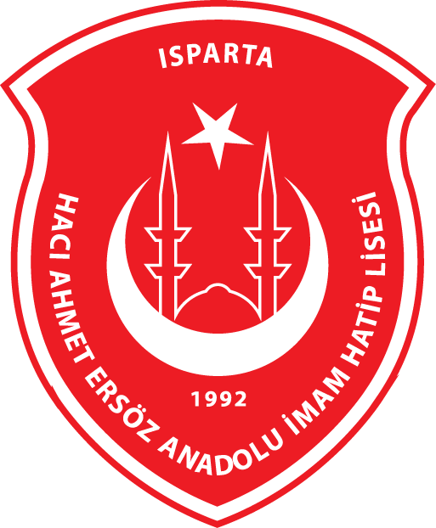

Okulumuz logosu, rengini şehitlerimizin kanından almıştır. Vatan ve insanlık sevdasını yüreğindeki sarsılmaz iman ile birleştirerek, insanlık birliğinin sembolü haline getirmiştir.

